Методика «Расскажи по картинке»
Эта методика предназначается для определения активного словарного запаса ребенка. Если ему от 3 до 4 лет, то ребенку показывают серию картинок, представленных на рис. 27 и рис. 28. Если возраст ребенка от 4 до 5 лет, то он получает картинки, изображенные на рис. 29 и рис. 30. Далее ребенку дают 2 мин для того, чтобы он внимательно рассмотрел эти картинки. Если он отвлекает не может понять, что изображено на картинке, то экспериментатор разъясняет и специально обращает его внимание.
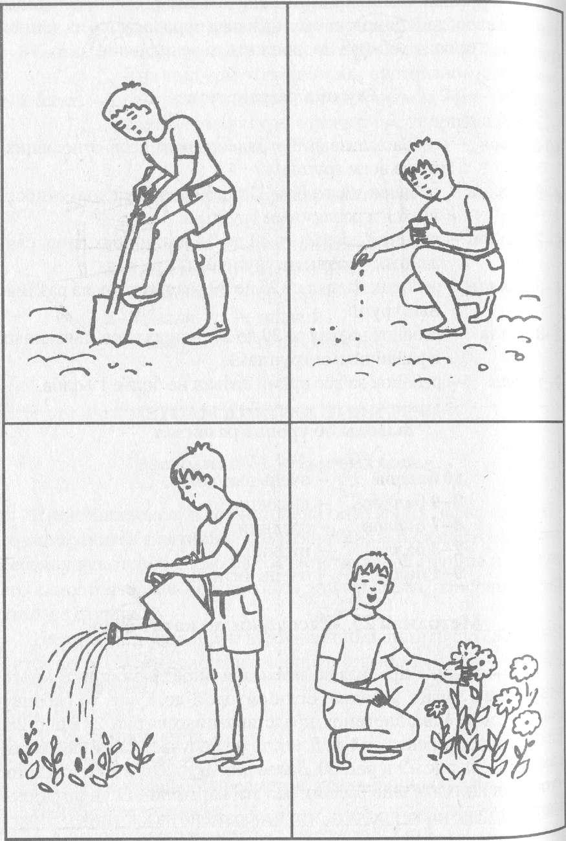
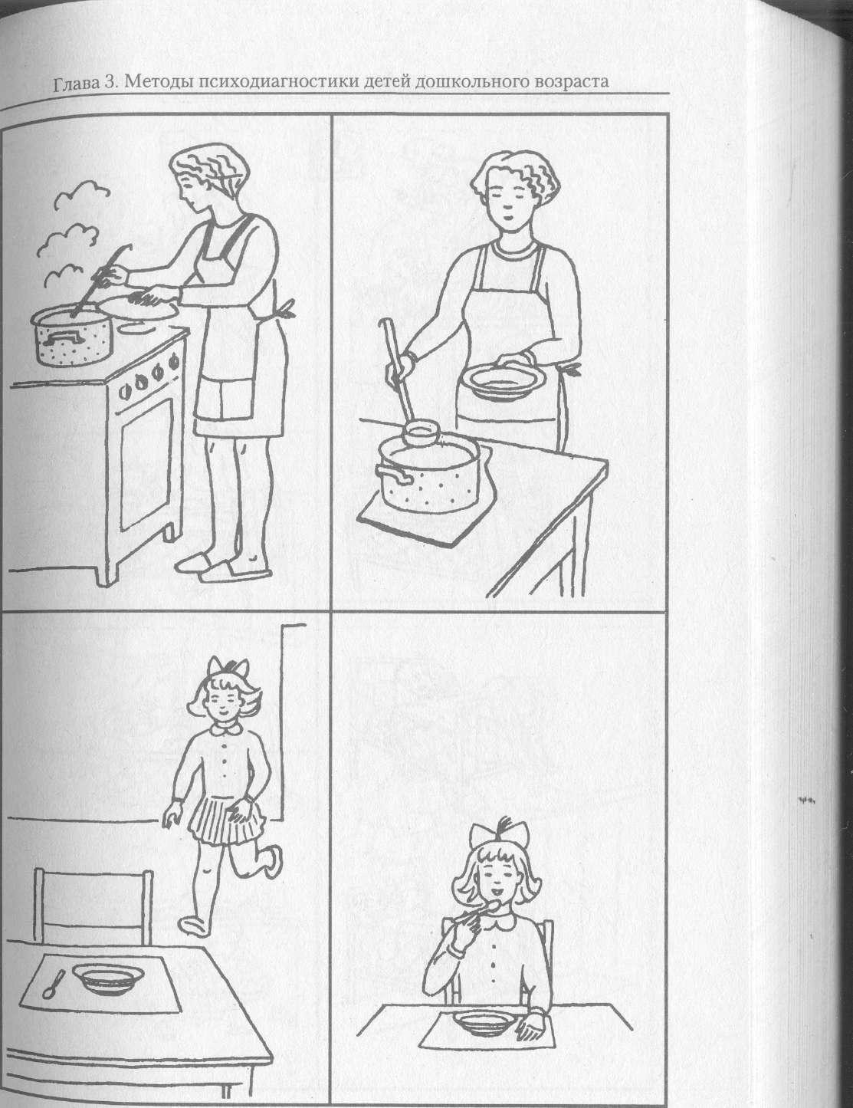
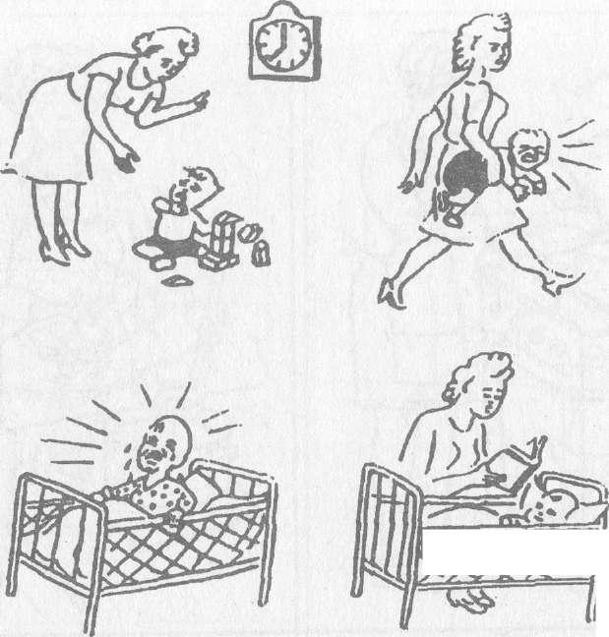
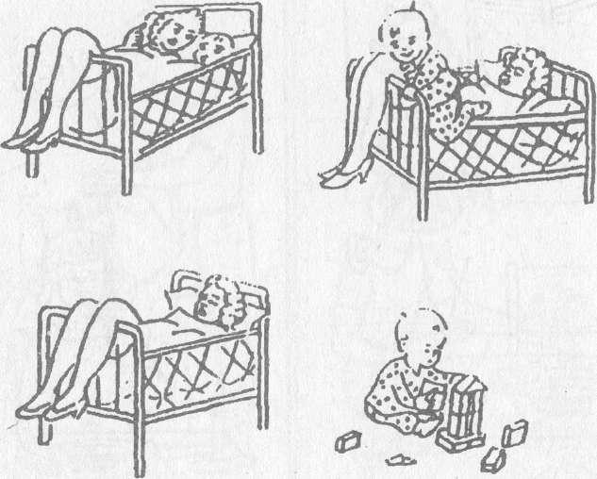
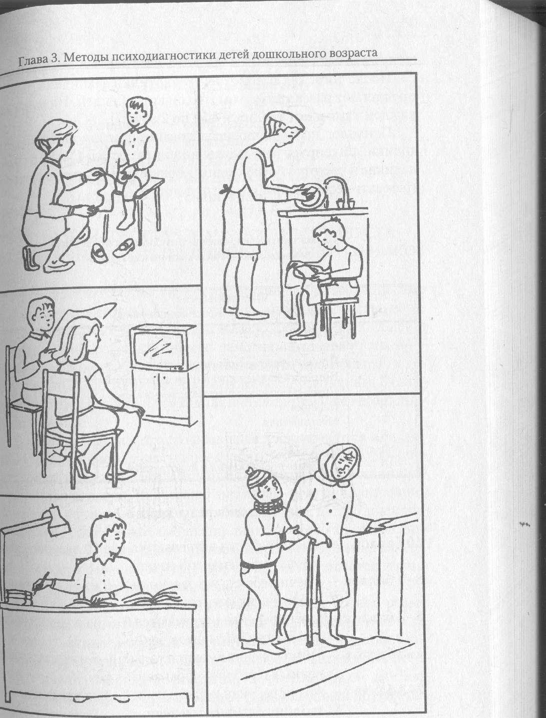
После того, как рассмотрение картинки закончено предлагают рассказать о том, что он видел на ней. По каждой картинке отводится еще по 2 мин.
Психолог, проводящий исследование при помощи данной методики, фиксирует результаты в таблице (табл. 1) наличие и частоту употребления ребенком различных частей грамматических форм и конструкций.
Схема протоколирования результатов исследования по методике «Расскажи по картинке»
№ | Фрагменты речи, | Частота
п/п | фиксируемые в процессе исследования | употребления
1 | Существительные
2 | Глаголы
3 | Прилагательные в обычной форме
4 | Прилагательные в сравнительной степени
5 | Прилагательные в превосходной степени
6 | Наречия
7 | Местоимения
8 | Союзы
9 | Предлоги
10 | Сложные предложения и конструкции

Оценка результатов

10 баллов— в речи ребенка встречаются все 10 включенных таблицу фрагментов речи.
8-9 баллов— в речи ребенка встречаются 8-9 из включенных в таблицу фрагментов речи.
6-7 баллов— в речи ребенка встречаются 6-7 из содержащихся в таблице фрагментов речи.4-5 баллов— в речи ребенка имеются только 4-5из д10 включенных в таблицу фрагментов речи.
2-3 балла— в речи ребенка встречаются 2-3из включенных в| таблицу фрагментов речи.
0-1 балл — в речи ребенка имеется не более одного фрагмента речи их тех, что включены в таблицу.
Выводы об уровне развития
10 баллов— очень высокий.
8-9 баллов— высокий.
4-7 баллов— средний.
2-3 балла— низкий.
0-1 балл— очень низкий.

